**Консультация для родителей**

**«Первая дружба»**

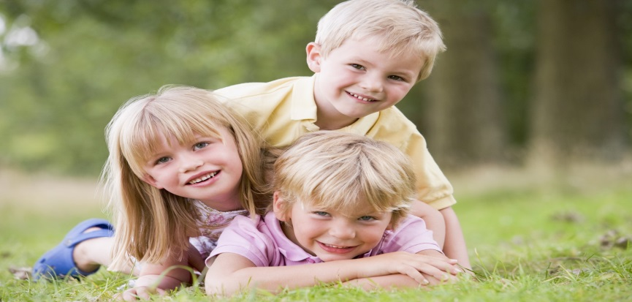

Однажды рядом с нашим ребенком появляется кто-то, не менее значимый, чем мы родители, это его друзья. Отнеситесь к этому серьезно, ведь и у малышей бывает настоящая дружба. В каком возрасте это понятие входит в жизнь ребенка? Насколько долговечны и значимы первые дружеские чувства? Должны ли родители каким-то образом регулировать эти новые для ребенка отношения? Или может быть позволить друзьям самостоятельно осваивать неведомую территорию дружбы?

По мере взросления ребенка его связь с родителями немного ослабевает и социальная вселенная малыша начинает расширяться, впуская в себя его первых друзей. Не случайно родителей очень волнует - сможет ли ребенок с кем-то подружиться, впервые придя в детский сад или в школу? Ведь для большинства взрослых способность с легкостью находить друзей - признак психологического благополучия ребенка, его социальной компетентности. А также, уверенность в том, что он не будет чувствовать себя растерянным и одиноким в незнакомой среде. Специалисты утверждают, что "пики дружелюбия" приходятся на три и шесть лет, то есть те возраста, когда ребенок на пороге детского сада или школы чувствует сильную тревогу и неуверенность. Связанное с грядущими переменами ощущение обособленности и одиночества подводят ребенка к открытию, что если ты не один, ты более защищен. Не случайно первая детская дружба напоминает влюбленность. Это чувство помогает ребенку, который пока не обладает достаточной силой характера и независимостью, получить своего рода "дополнительную страховку" в новом для него окружении.

Друг помогает освоить ребенку территории, на которые он не осмелился бы ступить один, но его роль этим не ограничивается. Дружба позволяет детям выходить за пределы родительского влияния. Освобождаясь от родительской опеки, ребенок открывает собственное "Я" и "Я" других людей. За пределами дома ребенок получает возможность увидеть себя глазами своих друзей, смотрящих на него с позиции, совершенно отличной от родительской. Дети познают себя, отражаясь во многих зеркалах, и складывая воедино эти отражения, выстраивают свой собственный мир.

Дружеские отношения могут облегчить ребенку его тайные переживания. Часто отношения со своими братом или сестрой подпорчены соперничеством, завистью и ссорами. С друзьями же нечего делить - дружба для ребенка островок безоблачного счастья и покоя. Друг может помочь преодолеть трудности, связанные с рождением братика или сестрички. Часто бывает, что именно в такие моменты завязывается крепкая дружба, и для некоторых детей это настоящий спасательный круг.

Малышам, как, впрочем, и многим взрослым, легче общаться вдвоем, чем в группе. Это связано с тем, что в семье они, как правило, сильнее привязаны к одному из родителей и имеют опыт поддержания в основном так называемых дуальных отношений. Поэтому для ребенка так велика значимость "лучшего друга" - того, кому можно полностью доверять, кто хранит секреты, разделяет твои интересы, кто самый сильный или самый веселый. С лучшим другом частично восстанавливается материнская связь. Это важно для детей, которые всегда чувствуют себя немного уязвимыми во взрослом мире.

Как и взрослые, дети считают отношения действительно дружескими, когда они распространяются на все сферы их жизни. Они видятся в детском саду, на площадке, или в школе и приглашают друг друга в гости или на дни рождения. Приглашение на праздник позволяет им на время окунуться в семейную атмосферу друг друга и ... провести сравнительный анализ. У них можно брать из холодильника все что угодно в любое время, или поздно ложиться спать, или подолгу смотреть телевизор. Иногда Ваш ребенок приходит домой, дуясь от обиды: он считает, что родители его друга более снисходительные, чем его собственные. Это неизбежно, дети рано или поздно начнут сравнивать нас с родителями своих друзей, и не всегда это сравнение будет в нашу пользу.

Проявляя интерес друг к другу и заводя друзей, дети начинают испытывать сильное любопытство к противоположному полу. Поэтому в детском саду нередко можно стать свидетелем настоящей идиллии. Умильная парочка шестилеток абсолютно неразлучна, они оказывают друг другу множество знаков внимания. Она помогает ему научиться правильно держать карандаш во время занятий, а он ревностно защищает ее и ее кукол от посягательств расшалившихся приятелей. Еще один малыш четырех с половиной лет увлеченно играет в доктора со своей подружкой. Влюбленность, которую испытывают дети, выражает те чувства, которые маленький ребенок переносит со своих родителей на сверстников. Между двумя и шестью годами дети проходят «эдипову» стадию, и в играх со своими друзьями ребенок снова и снова переживает глубинные чувства, зародившиеся в семье. Перемещая в дружеский обиход свои чувства, ребенок получает возможность свободно выражать то, что порой так трудно бывает носить в себе. Наблюдая за детьми, родители легко приписывают им взрослые переживания. Но проявления детской сексуальности, хоть и выглядят порой похожими на взрослые, по сути своей таковыми не являются. Дети испытывают взаимную радость, подавая друг другу руку, или глядя друг другу в глаза. Не стоит приписывать детям взрослые чувства и желания, негласно поощряя их раннее взросление. Проявите деликатность, чтобы не похитить детские игры.

**Помогите вашему ребенку понять, что дружить и иметь верного друга, а также самому быть верным надежным другом - это здорово!**

Интернет ресурсы:

[**https://nsportal.ru/detskiy-sad/materialy-dlya-roditeley/2021/11/09/konsultatsii-dlya-roditeley-na-noyabr**](https://nsportal.ru/detskiy-sad/materialy-dlya-roditeley/2021/11/09/konsultatsii-dlya-roditeley-na-noyabr)

**https://i.sunhome.ru/journal/237/starshie-bratya-v2.orig.jpg**